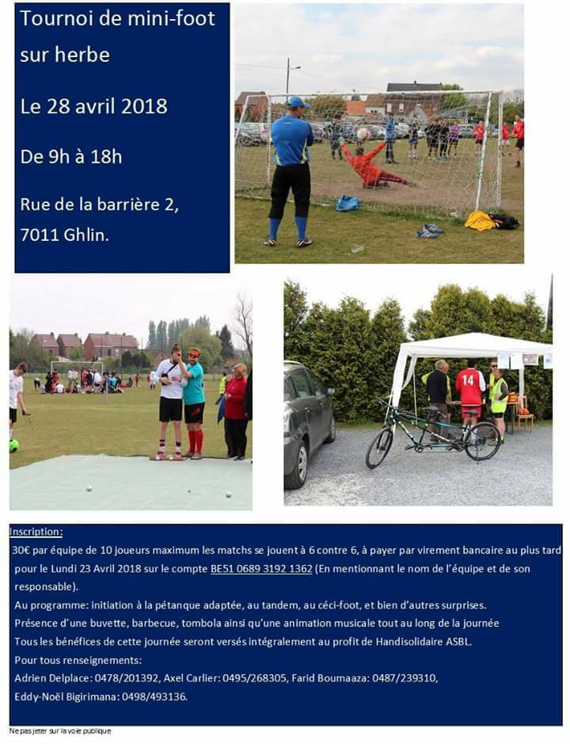

HandisolidaireJ’aime la Page
5 mars, 09:34 ·
Les inscriptions sont ouvertes 😊
N'hésitez pas à passer ce samedi 28 avril à l'as ghlin
Venez nombreux, on compte sur vous 😊

